附件4

陕西省西安市亿融酒店交通路线

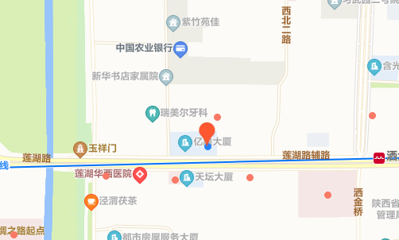

地址：陕西省西安市莲湖区莲湖路331号。
1.西安北站：步行至地铁2号线，从北客站上车，乘坐9站，在北大街站换乘地铁1号线（沣东森林公园方向），乘坐1站，在洒金桥站下车，B口出，往西步行500米到达。
出租车：约16公里，费用约40元。
2.西安火车站：步行1.1公里，乘坐地铁1号线（沣东森林公园方向），从五路口站上车，乘坐2站，在洒金桥站下车，B口出，往西步行500米到达。
出租车：约5公里，费用约10元。
3.西安咸阳国际机场：
线路一（推荐线路）：乘坐机场城际线，从机场西（T1、T2、T3）站上车，乘坐8站，在北客站（北广场）站下车；换乘地铁4号线（航天新城方向），在行政中心站下车；换乘地铁2号线（韦曲南方向），在北大街站下车；再换乘地铁1号线（沣东森林公园方向），在洒金桥站下车，B口出，往西步行500米到达。
线路二：乘坐机场大巴城西客运站线，从西安咸阳国际机场3号航站楼站上车，乘坐1站，在城西客运站下车；步行至地铁1号线，从汉城路站上车，乘坐4站，在洒金桥站下车，B口出，往西步行500米到达。
出租车：约35公里，费用120元左右。

